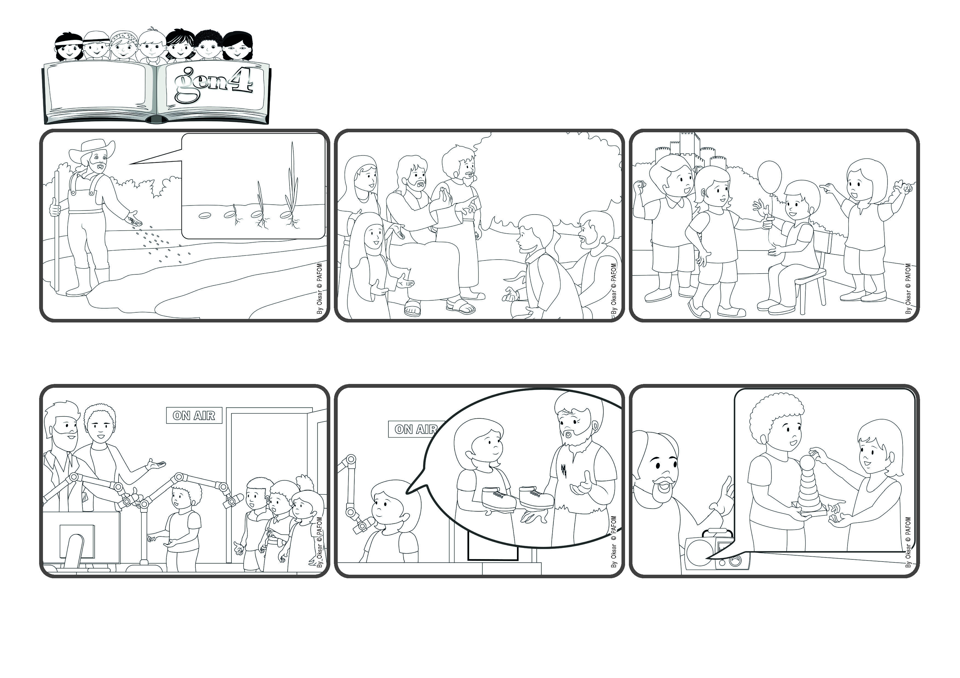

Palavra de Vida
(JUNHO 2024, da liturgia do 11º domingo do tempo comum, 16 de junho)
"O Reino de Deus é como quando alguém lança a semente na terra. Quer ele esteja dormindo ou acordado, de dia ou de noite, a semente germina e cresce.” (Mc 4, 26-27).
Levemos a todos a alegria de Jesus Ressuscitado
Francisco contou que emprestou os seus brinquedos para as suas irmãzinhas. No final, as pessoas que trabalham na rádio agradeceram a eles: as suas pequenas histórias chegaram longe e deram alegria a muitos ouvintes! (Gen4 de El Salvador).
Carmem pegou um deles e disse: “Dei uma boneca a uma amiga que não tinha nenhum brinquedo”. E Susana: “Queria ajudar um pobre que não tinha sapato! Fiquei feliz quando pude lhe dar sapatos novos enviados por meu tio!”
“Uau, disseram os Gen4, fomos convidados para ir a uma rádio e temos que nos preparar bem!”. No dia da transmissão, quando chegaram na sala de gravação, estava tudo pronto. Havia muitos microfones, mas os gen4 não se assustaram.

Vocês já viram alguma vez um agricultor semeando? Ele não vê mais a semente, mas ela, pouco a pouco, se transforma: surgem as raízes e depois o caule, que perfura a terra e depois cresce até virar uma planta.
Jesus explicou muitas vezes que a vida nova que Ele veio trazer sobre a Terra é como uma semente pequenininha, mas muito forte, que cresce sem fazer barulho e pode se tornar a maior árvore de todas as plantas do jardim.
Os ramos dessa árvore crescem tanto que os pássaros do céu podem pousar neles e construir ninhos à sua sombra. Isso também vale para cada ato de amor: mesmo sendo pequeno, pode produzir muitos frutos e dar alegria a muitas pessoas!
”© PAFOM, Desenhos e textos elaborados pelo Centro Gen4”
Os gen4 são as crianças do Movimento dos Focolares, fundado por Chiara Lubich.

